Способы повышения креативного мышления и читательской грамотности на уроках русского языка и литературы.
Функциональная грамотность – это способность человека использовать приобретаемые в течение жизни знания для решения широкого диапазона жизненных задач в различных сферах человеческой деятельности, в концепции социальных взаимоотношений, а также для реализации жизнедеятельности личности в определенной цивилизованной среде.
Функциональная грамотность включает в себя 4 вида грамотности: читательская, математическая, финансовая, естественнонаучная, а также креативное мышление и глобальные компетенции.
Мы поговорим о двух видах:
Креативное мышление — это вид мышления, которое ведет к новым подходам, свежим взглядам, это новый путь понимания и видения вещей.
Читательская грамотность — это способность человека понимать и использовать письменные тексты, размышлять о них и заниматься чтением для того, чтобы достигать своих целей, расширять свои знания и возможности, участвовать в социальной жизни. Формировать читательскую грамотность можно и нужно на любом уроке.
Этот вид грамотности имеет множество эффективных приёмов работы с текстом. Это такие приемы как: «Рыбий скелет», «Ромашка вопросов», «Синквейн», «Уголки», «Реконструкция текста», «Чтение с остановками», «Словарики», «Опорный конспект» и т.д.
Рассмотрим несколько приемов, которые активно применяются на уроках русского языка и литературы:
Приём – «Чтение с остановками»
Материалом для его проведения служит повествовательный текст. В начале урока учащиеся по названию текста определяют, о чём пойдёт речь в тексте. Далее текст читается по частям. После чтения каждого фрагмента ученики высказывают предположения о дальнейшем развитии сюжета. Данный прием способствует выработке у учащихся внимательного отношения к точке зрения одноклассника и спокойного отказа от своей, если она недостаточно аргументирована или аргументы оказались неверными. Здесь же можно использовать прием «Тонкий и толстый»
Приём «Тонкий и Толстый вопрос»
Это прием использую для организации взаимоопроса. Именно с помощью этих образовательных технологий можно научить детей не бояться задавать вопросы различного характера. Прием позволяет формировать умение формулировать вопросы; умение соотносить понятия.
Тонкий вопрос предполагает однозначный краткий ответ по факту. Толстый вопрос предполагает ответы развернутые, подробные, более наполненные, обстоятельные и длинные.
Прием – «Словарики»
При первичном чтении произведения обучающие читают текст с карандашом, подчеркивая те слова, значение которых им непонятны. Затем попросить встать тех ребят-словариков, кому все слова в тексте понятны (у кого нет подчеркиваний) и организовать разъяснение непонятных слов. Если слово вызывает затруднение у всего класса, можно обратиться к словарю или к помощи учителя. Этот прием помогает рационально и эффективно провести словарную работу, которая должна быть организована при первичном знакомстве с любым текстом.

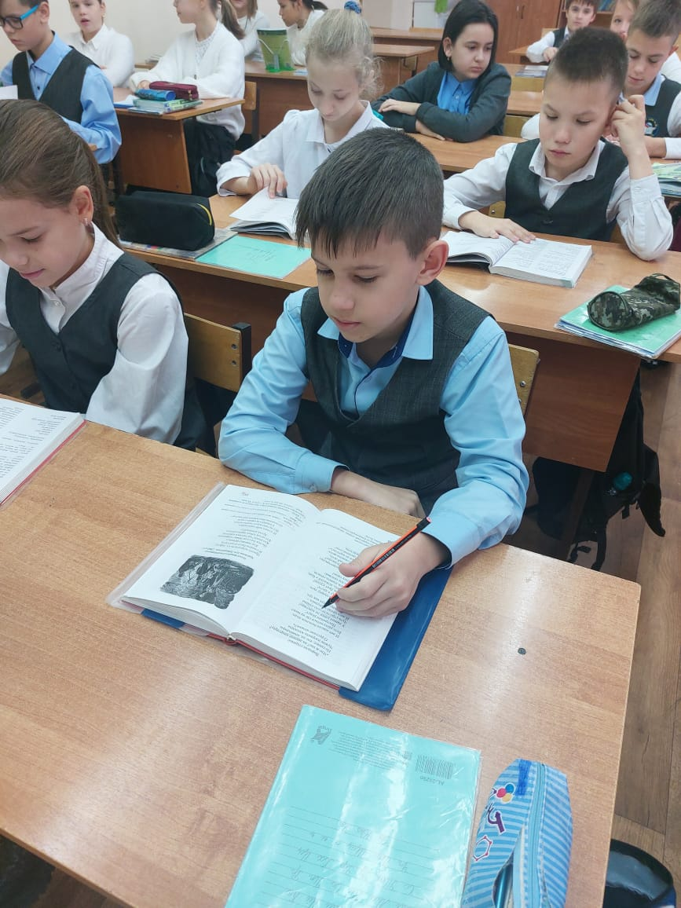

Если слово вызывает затруднение у всего класса, можно обратиться к словарю или к помощи учителя. Этот прием помогает рационально и эффективно провести словарную работу, которая должна быть организована при первичном знакомстве с любым текстом.
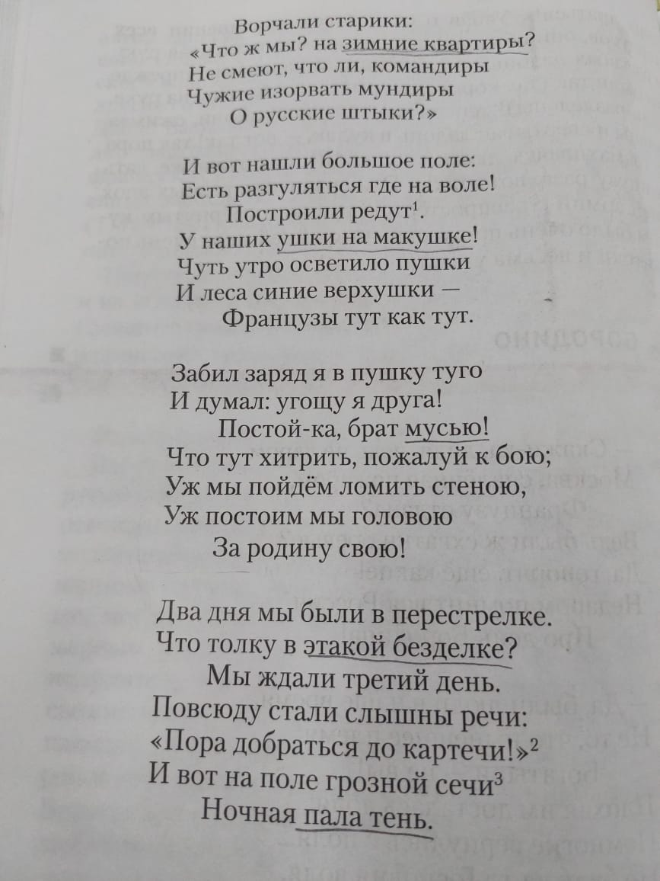

Прием «Мозаика». «Реконструкция текста»
Этот прием эффективен при изучении таких тем, как: “Текст”, “ Тема текста”. Текст разделяется на предложения или абзацы. Ученикам предлагается собрать текст из разрозненных частей в правильной последовательности. В качестве варианта выполнения задания ученики могут предложить несколько различных путей последовательного соединения. В случае необходимости ученики могут вносить в текст небольшие коррективы, добавляя скрепляющие фразы, переходы.
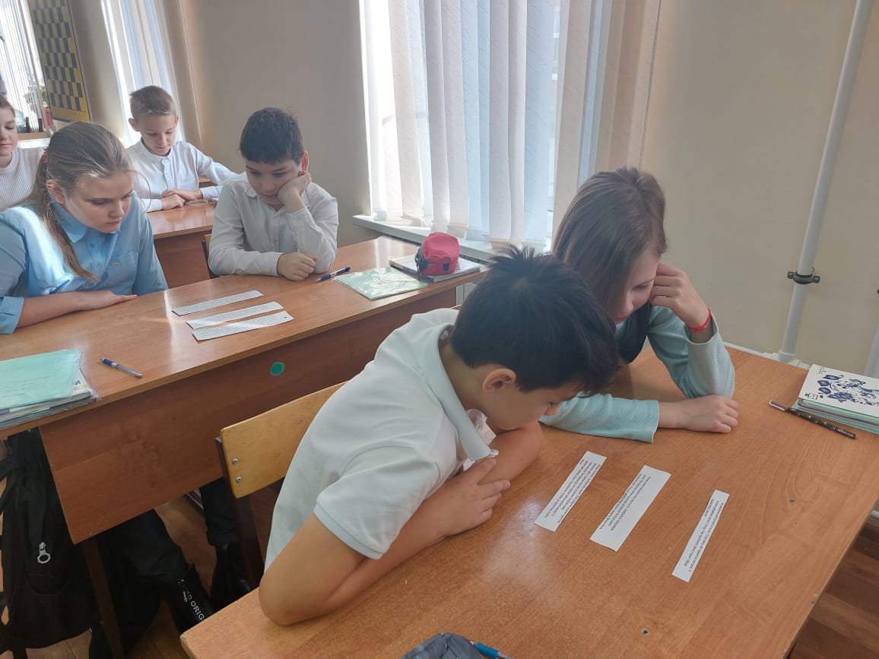

Приём «Письмо с дырками (пробелами)».
этот прием рекомендуется для формирования читательского умения понимать и истолковывать сообщения текста. Его можно использовать в качестве проверки усвоенных ранее знаний. Знакомство с порядком морфологического разбора имени существительного. Составление рассказа по опорным словам.
Карточка 1
1) Имя существительное обозначает…
Отвечает на вопросы…
Начальная форма имени существительного - … падеж…числа.
2) Имена существительные имеют с постоянные признаки:
… или ….
… или …
Относятся к … или …, или … роду, к … , или … , или ….. склонению.
Имена существительные имеют непостоянные признаки:….
Существительные изменяются по … и … .
3. В предложении имя существительное может быть как …, … , … , … , … .
Приём «Опорный конспект» или «Конкурс шпаргалок»
Для того, чтобы ученик легко смог находить и извлекать информацию из текста предлагаем задания, в которых требуется работать с графической информацией, понимать язык графика, схемы, диаграммы. Технология приема: Составить опорный конспект по изучаемой теме и «озвучить» его.
Также можно привлечь учителей информатики, которые на своих уроках помогут ребятам оцифровать свои конспекты в таблицы, презентации, графики и схемы.
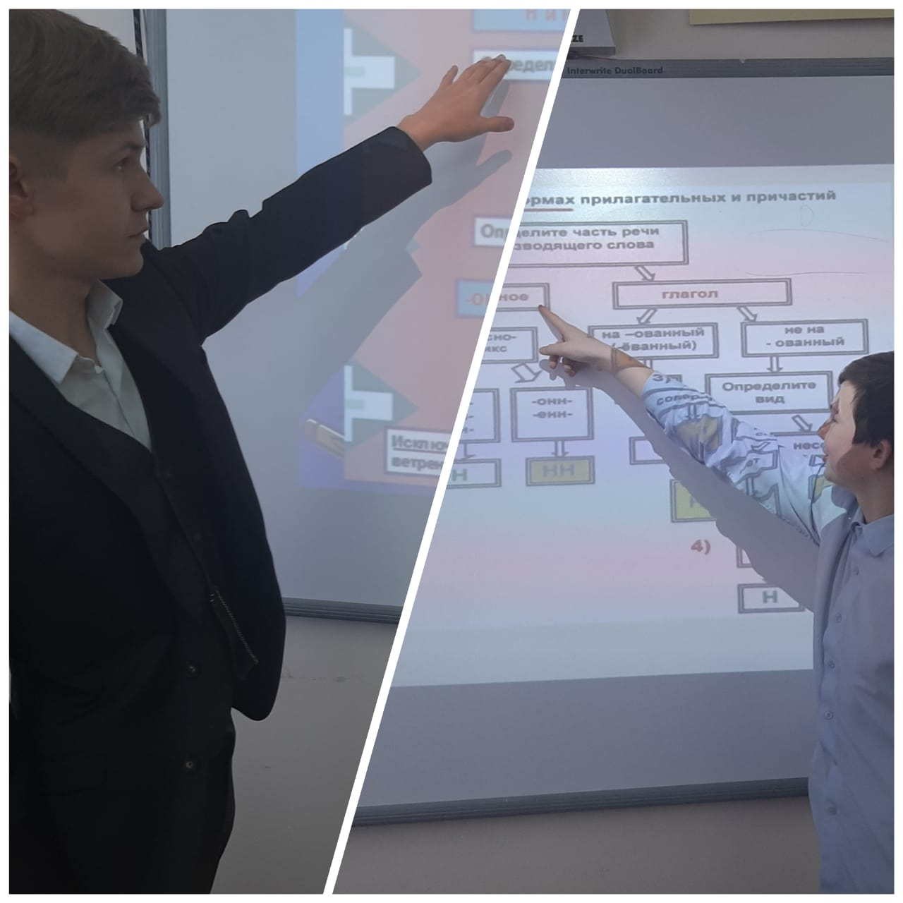

Существует еще очень много различных приемов, но все они помогут учащимся научиться работать с разными видами текстов: быстро извлекать необходимую информацию, анализировать, сопоставлять и использовать полученную информацию в социальной жизни, т.е. способствуют формированию функциональной грамотности.

Список используемой литературы
- Линник, А. А. Формирование функциональной грамотности на уроках русского языка / А. А. Линник // Функциональная грамотность как основа качества образовательных результатов : Сборник статей педагогических работников МБОУ "Гимназия № 17" г.о. Мытищи Московской области в рамках работы региональной стажировочной площадки, представленных на Международной научно-практической конференции, Петрозаводск, 06 июня 2022 года. – Петрозаводск: Международный центр научного партнерства «Новая Наука» (ИП Ивановская И.И.), 2022.
- Муратова М. Т. ОСОБЕННОСТИ РАЗВИТИЕ ФУНКЦИОНАЛЬНОЙ ГРАМОТНОСТИ У УЧАЩИХСЯ СРЕДНИХ ШКОЛ //НАУКА XXI ВЕКА: АКТУАЛЬНЫЕ ВОПРОСЫ, ИННОВАЦИИ И ВЕКТОРЫ РАЗВИТИЯ. – 2022. – С. 105-109.
- Ханли Н., Оспанова У. А., Баймаханбетов М. А. Развитие функциональной грамотности в школах: тематический дискурс анализ //Вестник КазНУ. Серия педагогическая. – 2022. – Т. 70. – №. 1. – С. 16-30.

